**الجمهورية الجزائرية الديمقراطية الشعبية**

**وزارة التربية الوطني**

**ابتدائية الشهيد: غبش السايح القسم : السنة الثانية**

**اختبار الفصل الثاني في التربية الإسلامية**

**التمرين الأول**: (1.5ن) انسب الآية للسورة ( الماعون ـ الإخلاص ـ العصر)

[**وَلَمْ يَكُن لَّهُ كُفُوًا أَحَدٌ**](http://quran.ksu.edu.sa/tafseer/katheer/sura112-aya4.html)**(**[**4**](http://quran.ksu.edu.sa/tafseer/katheer/sura112-aya4.html)**) سورة ................**

[**إِلَّا الَّذِينَ آمَنُوا وَعَمِلُوا الصَّالِحَاتِ وَتَوَاصَوْا بِالْحَقِّ وَتَوَاصَوْا بِالصَّبْرِ**](http://quran.ksu.edu.sa/tafseer/katheer/sura103-aya3.html)**(**[**3**](http://quran.ksu.edu.sa/tafseer/katheer/sura103-aya3.html)**) سورة ................**

[**الَّذِينَ هُمْ يُرَاءُونَ**](http://quran.ksu.edu.sa/tafseer/katheer/sura107-aya6.html)**(**[**6**](http://quran.ksu.edu.sa/tafseer/katheer/sura107-aya6.html)**)**[**وَيَمْنَعُونَ الْمَاعُونَ**](http://quran.ksu.edu.sa/tafseer/katheer/sura107-aya7.html)**(**[**7**](http://quran.ksu.edu.sa/tafseer/katheer/sura107-aya7.html)**) سورة ................**

**التمرين الثاني:** (2 ن) اربط بسهم اسم الله و معناه

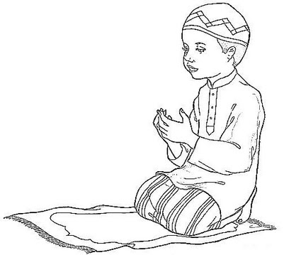

الله الواحد يرزق كل المخلوقات

الله القادر لا يحتاج للمساعدة

الله الخالق لا إله إلا هو

الله الرازق خلق كل شيء

**التمرين الثالث:** (3 ن)اكتب أمام كل عضو من أعضاء الوضوء ما يناسبه

**غسل ـ استنشاق ـ مسح ـ مضمضة ـ استنثار**

الفم : .............................. الأنف : ....................................... الوجه :..................................

اليدين : ................................. الرأس : ................................. الرجلين :.................................

**التمرين الرابع :** ( 3.5 ن) اكتب ( أعجبني ـ لا يعجبني ) أمام كل تصرف

* طفل يهين اليتيم و يؤذيه بالقول والفعل ...........................
* أساعد المحتاجين و أقدم لهم يد العون ..........................
* أحترم الوقت و أكون منضبطا دوما ..........................
* أصلي أحيانا ولا أحافظ على الصلاة ...........................